Министерство образования и науки Российской Федерации
МУРОМСКИЙ ИНСТИТУТ (ФИЛИАЛ)
федерального государственного бюджетного образовательного учреждения
высшего профессионального образования
«Владимирский государственный университет
имени Александра Григорьевича и Николая Григорьевича Столетовых»
(МИ (филиал) ВлГУ)

Кафедра - Информационные системы

МЕТОДЫ ЦИФРОВОЙ
ОБРАБОТКИ ИЗОБРАЖЕНИЙ

Методические указания к лабораторным работам по направлению подготовки магистров
230400.68 – Информационные системы и технологии

Составители:
А.Л. Жизняков
А.С. Белякова

Муром 2012
Лабораторная работа №1
ЛОКАЛЬНАЯ ЛИНЕЙНАЯ ФИЛЬТРАЦИЯ ИЗОБРАЖЕНИЙ
Цель работы: изучение и освоение различных алгоритмов локальной фильтрации, используемых для устранения помех, повышения резкости, подчеркивания контуров изображений.
Методические указания
Введение
При локальной фильтрации обработки изображения происходит скользящим окном, размеры которого по обеим осям значительно меньше соответствующих размеров фильтруемого изображения.
Цели локальной фильтрации обычно состоят в улучшении качества изображения: чаще всего это устранение помех или повышение резкости, подчеркивание контуров. Для фильтрации изображений применяются двумерные фильтры, отвечающие двумерной природе самого изображения.
Такой двумерный фильтр устроен следующим образом. Берется небольшой, обычно прямоугольный (чаще квадратный), участок плоскости и на нем определяется некоторая функция. Этот участок называется апертурой, или окном, а заданная на нем функция - весовой функцией или функцией окна. Таким образом, каждому элементу апертуры соответствует (присваивается пользователем) определенное число, называемое весовым множителем. Совокупность всех весовых множителей и составляет весовую функцию. Апертура вместе с заданной на ней весовой функцией часто называется маской.
Фильтрация осуществляется перемещением апертуры фильтра по изображению в каждом положении апертуры выполняются однородные действия, которые определяют отклик фильтра. Весовая функция в процессе перемещения окна также остается неизменной. При каждом положении апертуры весовая функция поэлементно умножается на значение соответствующих пикселей исходного изображения: произведения суммируются. Сумма делится на нормирующий коэффициент, а полученная величина, являющаяся откликом фильтра, присваивается тому элементу нового (отфильтрованного) изображения, который соответствует положению центра апертуры.
Линейные нерекурсивные фильтры
Пусть апертура имеет размер 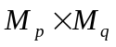элементов; текущий элемент
апертуры обозначим через (p,q), где р=1,2,...М_{р} - текущая строка; q=1,2,..М - текущий столбец. Выделяется некоторая опорная точка
апертуры (обычно это центр). Теперь достаточно задать положение этой опорной точки в системе координат изображения, чтобы тем самым определить положение всей апертуры. Опорную точку будем называть условным центром апертуры; координаты условного центра обозначим через (p_{m}, q_{m}). Определим условный центр так, чтобы при нечетных размерах апертуры он совпадал с ее центральным элементом:
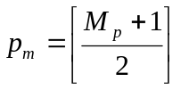,
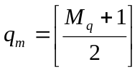.
Текущее положение условного центра на исходном изображении F обозначим через (i,j). Отклик фильтра присваивается той же точке (i,j) нового, профильтрованного изображения Q.
Обозначим теперь через H(p,q) функцию окна. Массив Q выходного изображения формируется путем дискретной свертки входного изображения F и функции окна H(p,q):
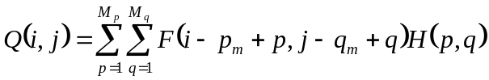. (1.1)
Одно из наиболее распространенных применений линейных фильтров — сглаживание шума. При этом в основном используются маски размером 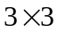 элемента с положительными весами и дробными нормирующими коэффициентами (знаменатель этой дроби равен сумме весов элементов окна). Такие фильтры обычно называют низкочастотными.
Для подчеркивания границ и перепадов применяют также маски размером элемента, но с положительными и отрицательными весами, с нормирующим коэффициентом равным единице.
Множество масок, используемых в эксперименте, приведено в табл.1.1. Элементы маски и нормирующий коэффициент прономерованы на рис.1.1.
1 | 2 |  | 3
10 |  | 4 |  | 5 |  | 6
7 | 8 |  | 9
Рис. 1.1
Разместив значения весов из табл.1.1 в окне размером элементы и проставив нормирующий коэффициент, получим матрицу требуемого окна. Например, строка №5 табл. 1.1 преобразуется в маску на рис. 1.2

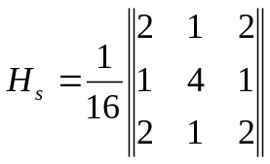
Рис. 1.2
Рекурсивные линейные фильтры
Фильтр, в котором отклик определяется только через входные значения, называется простым или нерекурсивным. Такие фильтры были рассмотрены выше.
Рекурсивным называется фильтр, в котором отклик определяется не только через входные значения, но и через выходные. В рекурсивных фильтрах могут использоваться те же весовые функции, что и в нерекурсивных.
Рекурсивным фильтром первого рода называется такой фильтр, у которого отклик в каждом положении окна формируется также, как и у простого фильтра, но записывается обратно во входной массив, который теперь одновременно играет роль и выходного
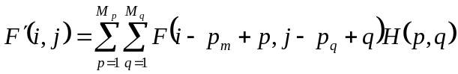. (1.2)
Рекурсивным фильтром второго рода называется комбинированный фильтр, у которого отклик формируется как взвешенная сумма откликов нерекурсивного фильтра и рекурсивного фильтра первого рода:
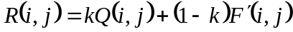, (1.3)
где Q(i,j) - определяется из (1.1), F'(i,j) - из (1.2), k -коэффициент, определяющий вклад каждого из двух упомянутых фильтров.
Варьируя величиной k от 0 до 1, можно плавно менять характер фильтра, k = 0 соответствует простому фильтру, k= 1 - рекурсивному фильтру первого рода.
Задание
А. Выполняется при домашней подготовке.
- Изучить тему, посвященную методам линейной локальной фильтрации изображений.
- Освоить алгоритм фильтрации с помощью рекурсивных и нерекурсивных фильтров.
- Составить программы, реализующие приведенные в работе алгоритмы.
- Подготовить устные ответы на контрольные вопросы.
Таблица 1.1
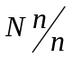 | 1 | 2 | 3 | 4 | 5 | 6 | 7 | 8 | 9 | 10 | k₁ | k₂ | k₃
1 | 1 | 1 | 1 | 1 | 1 | 1 | 1 | 1 | 1 | 1/9 | 0,1 | 0,6 | 0,5
2 | 1 | 1 | 1 | 1 | 2 | 1 | 1 | 1 | 1 | 1/10 | 0,2 | 0,9 | 0,4
3 | 2 | 1 | 2 | 1 | 2 | 1 | 2 | 1 | 2 | 1/14 | 0,3 | 0,8 | 0,3
4 | 1 | 2 | 1 | 2 | 4 | 2 | 1 | 2 | 1 | 1/16 | 0,4 | 0,7 | 0,2
5 | 2 | 1 | 2 | 1 | 4 | 1 | 2 | 1 | 2 | 1/16 | 0,5 | 0,6 | 0,1
6 | 0 | -1 | 0 | -1 | 5 | -1 | 0 | -1 | 0 | 1 | 0,6 | 0,5 | 0,2
7 | -1 | -1 | -1 | -1 | 9 | -1 | -1 | -1 | -1 | 1 | 0,7 | 0,4 | 0,3
8 | 1 | -2 | 1 | -2 | 5 | -2 | 1 | -2 | 1 | 1 | 0,8 | 0,3 | 0,4
9 | 1 | 1 | 1 | 1 | -2 | -1 | -1 | -1 | -1 | 1 | 0,9 | 0,2 | 0,5
10 | 1 | 1 | 1 | -1 | -2 | 1 | -1 | -1 | 1 | 1 | 0,1 | 0,3 | 0,6
11 | -1 | 1 | 1 | -1 | -2 | 1 | -1 | 1 | 1 | 1 | 0,2 | 0,4 | 0,7
12 | -1 | -1 | 1 | -1 | -2 | 1 | 1 | 1 | 1 | 1 | 0,3 | 0,1 | 0,8
13 | -1 | -1 | -1 | 1 | -2 | 1 | 1 | 1 | 1 | 1 | 0,4 | 0,9 | 0,2
14 | 1 | -1 | -1 | 1 | -2 | -1 | 1 | 1 | 1 | 1 | 0,5 | 0,3 | 0,4
15 | 1 | 1 | -1 | 1 | -2 | -1 | 1 | 1 | -1 | 1 | 0,6 | 0,8 | 0,5
16 | 1 | 1 | 1 | 1 | -2 | -1 | 1 | -1 | -1 | 1 | 0,7 | 0,2 | 0,3
17 | 1 | 1 | 1 | 1 | 3 | 1 | 1 | 1 | 1 | 1/11 | 0,8 | 0,1 | 0,7
18 | 1 | 2 | 1 | 2 | 3 | 2 | 1 | 2 | 1 | 1/15 | 0,4 | 0,7 | 0,2
19 | 3 | 2 | 3 | 2 | 4 | 2 | 3 | 2 | 3 | 1/24 | 0,1 | 0,6 | 0,3
20 | 2 | 3 | 2 | 3 | 4 | 3 | 2 | 3 | 2 | 1/24 | 0,2 | 0,5 | 0,4
21 | 1 | 1 | 1 | 2 | 5 | 2 | 3 | 3 | 3 | 1/15 | 0,3 | 0,4 | 0,5
22 | 2 | 1 | 1 | 1 | 5 | 3 | 3 | 3 | 2 | 1/15 | 0,4 | 0,3 | 0,6
23 | -1 | -1 | -1 | 1 | -3 | 1 | 1 | 1 | 1 | 1 | 0,5 | 0,2 | 0,7
24 | 1 | -1 | -1 | 1 | -3 | -1 | 1 | 1 | 1 | 1 | 0,6 | 0,1 | 0,8
25 | -1 | 1 | -1 | 1 | -3 | 1 | -1 | 1 | -1 | 1 | 0,7 | 0,9 | 0,3
26 | -1 | 2 | -1 | 2 | -4 | 2 | -1 | 2 | -1 | 1 | 0,8 | 0,2 | 0,4
27 | 2 | -1 | 2 | -1 | -4 | -1 | 2 | -1 | 2 | 1 | 0,9 | 0,7 | 0,2
28 | 1 | 1 | 1 | 3 | -4 | 3 | 1 | 1 | 1 | 1 | 0,1 | 0,6 | 0,4
29 | 1 | 1 | 1 | 1 | -5 | 1 | 1 | 1 | 1 | 1 | 0,2 | 0,5 | 0,3
30 | 2 | 1 | 1 | 1 | -5 | 1 | 1 | 1 | 2 | 1 | 0,3 | 0,4 | 0,6
Б. Выполняется в лаборатории.
1.Реализовать на ПЭВМ алгоритмы линейной фильтрации изображений.
- Для проверки работоспособности программ использовать изображение «Лена», без шума и с нормальным гауссовским шумом 10%, 15%.
- Сначала фильтрация осуществляется на основе формулы (1.1) - нерекурсивная фильтрация.
- Затем фильтрация осуществляется на основе формулы (1.2) – рекурсивная фильтрация первого рода (ко всем заданным весовым коэффициентам добавить положительное число так, чтобы они все стали положительными).
- Наконец, фильтрация осуществляется на основе формулы (1.3) – рекурсивная фильтрация второго рода. Здесь исследование проводится при значениях k₁, k₂ и k₃ согласно варианта (весовые коэффициенты также сделать положительными).
Требования к отчету
Отчет полностью оформляется на ПЭВМ с соблюдением требований стандарта и должен содержать следующие пункты.
- Исходные тестовые изображения.
- Результаты нерекурсивной, рекурсивной первого и второго рода фильтрации без шумового и с шумом 10%, 15% изображения.
- Гистограммы исходных и результирующих изображений.
- Выводы по визуальной оценки результатов фильтрации и сравнения гистограмм.
- Листинг программ с указанием в них Ф.И.О. студента, группы, номера лабораторной работы, дисциплины, даты выполнения, номера варианта.
Контрольные вопросы
- Принципы локальной двумерной фильтрации изображения.
- Области применения локальной фильтрации при обработке изображений.
- Нерекурсивный линейный двумерный фильтр.
- Рекурсивные линейные двумерные фильтры первого и второго вида.
- Принципы локальной двумерной нелинейной фильтрации изображений.
Рекомендуемый список литературы
1. Садыков С.С. Цифровая обработка и анализ изображений. -Ташкент: HПО "Кибернетика" АН РУз, 1994.--С. 31-33, 36-37.
2.Яншин В.В. Калинин Г.А. Обработки изображений на языке Си для IBM PC: Алгоритмы и программы- М..: Мир, 1994. - С. 153-235.
3.Павлидис Т. Алгоритмы машинной графики и обработки изображений: Пер. с англ. - М.: Радио и связь, 1986. - С.73-78.
Лабораторная работа № 2
ПОВЫШЕНИЕ КОНТРАСТА И ВИДОИЗМЕНЕНИЯ ГИСТОГРАММ ИЗОБРАЖЕНИЙ
Цель работы: изучить и практически оценить алгоритмы повышения контраста и изменения гистограмм для улучшения визуального восприятия изображений.
Методические указания
Введение
Слабый контраст наиболее распространенный дефект изображений. Обычно он вызван малым динамическим диапазоном изменения яркости либо нелинейностью характеристики передачи уровней яркости. Коррекцию таких изображений можно осуществить пользуясь фотографическими методами. Однако реализовать произвольную характеристику передачи уровней яркости с высокой точностью и этом случае обычно очень трудно. Когда изображение представлено в цифровой форме, реализация любой характеристики передачи уровней осуществляется достаточно просто.
При преобразовании градации яркости, выполняется фактически процесс переквантовывания яркости элемента исходного изображения в новую градацию яркости с целью повышения контраста изображения.
На многих изображениях уровни яркости объектов настолько близки к уровням фона, что различить их очень трудно. Следовательно, необходимо улучшать контрастность, чтобы увеличить разницу между градациями яркости объектов и фона.
Гистограмма распределения яркости многих изображений, обычно имеет ярко выраженный перекос в сторону малых уровней: яркость большинства элементов изображений ниже средней. На темных участках таких изображений отдельные их детали часто оказываются неразличимыми. Одним из методов улучшения таких изображений является видоизменение гистограммы.
Повышение контраста
Простейшим методом контрастирования является функциональное отображение градации яркости f(x,y) в g(x,y) т.е.
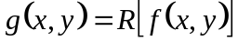.
Для изменения контраста часто используют линейное функциональное отображение, которое в общем виде записывается так
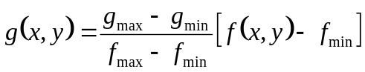, (2.1)
где f(x, у), g(x, у) - значение яркостей элементов входного и выходного изображения;
g_{max} (g_{min}) - значение максимальной (минимальной) яркости элементов выходного изображения — выбираемые величины;
f_{max} (f_{min} ) - значение максимальной (минимальной) яркости элементов входного изображения - заданные величины.
Графически выражение (2.1) представляется следующим образом (рис.2.1). Наклон линии определяется значением
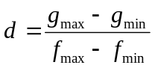.
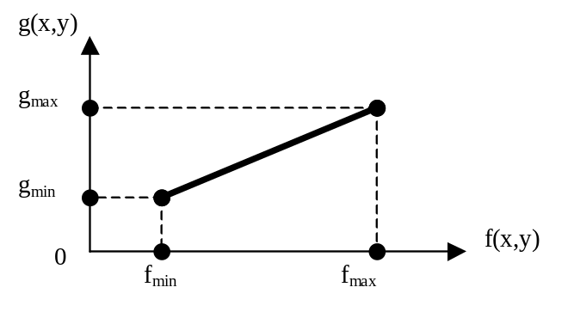
Рис. 2.1
Изменение d обеспечивает сжатие и растяжение диапазона яркостей.
Видоизменение гистограмм
Этот метод предусматривает преобразование яркости исходного изображения с тем, чтобы гистограмма распределения яркостей выходного изображения приняла желаемую форму.
Наиболее часто используют следующие распределения.
1 .Равномерное распределение
. (2.2)
2.Экспоненциальное распределение
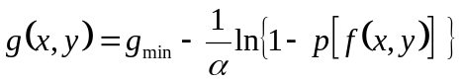. (2.3)
3.Распределение Рэлея
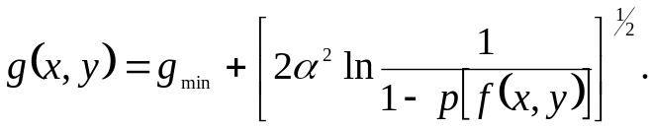 (2.4)
4.Распределение степени 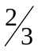
. (2.5)

5.Гиперболическое распределение
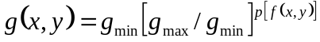, (2.6)
где f(x,y)[g(x,y)] - значения яркости элементов входного (выходного) изображения;
g_{max}(g_{min}) - значение максимальной (минимальной) яркости элементов выходного изображения;
р[f(x,y)] - частость (вероятность) появления значения яркости элемента с координатами (х,у) на входном изображении - берется из гистограммы входного изображения;
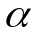 - некоторый коэффициент.
Обобщением метода выравнивания гистограмм распределения яркости отсчетов изображения является метод степенной интенсификации, реализуемый на основе следующего выражения
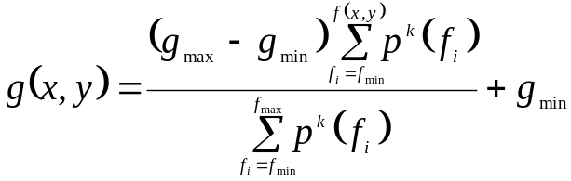, (2.7)
где k - показатель степени, может иметь нулевое, положительное и отрицательное значения;
f_{i} - i-я яркость элементов изображения;
p(f_{i}) - частость (вероятность) появления i-й яркости - берется из гистограммы входного изображения.
Анализируя данную формулу при различных значениях k, получим следующие типы преобразования:
а) при k >0 происходит увеличение контраста на часто встречающихся уровнях яркости тем больше, чем больше k;
б) при k=0 происходит линейное растяжение диапазона яркости;
в) при k=1 получаем формулу выравнивания гистограммы при равномерном распределении;
г) при k<0 происходит сжатие мод гистограммы.
Таким образом, изменяя k, можно получить изображения, на которых будут усилены различные особенности исходного изображения.
Задание
А. Выполняется при домашней подготовке.
1.Изучить тему повышения контраста и видоизменения гистограммы частости появления отдельных значений яркости изображения.
2.Освоить алгоритмы контрастирования и видоизменения гистограмм. Особо обратить внимание на роль коэффициентов и k , а также выбору g_{max}, g_{min} и отыскание p[f{x,y)] и p(f_{i}).
З.Составить программы, реализующие алгоритмы контрастирования и видоизменения гистограмм с использованием данных (табл.2.1.) согласно собственного варианта.
Каждый студент реализует все алгоритмы по формулам с (2.2) по (2.7.).
Нормировать выходные изображения.
4.Подготовить устные ответы на контрольные вопросы.
Б. Выполняется в лаборатории.
1 .Реализовать программно на ПЭВМ алгоритмы собственного варианта.
2.Для проверки работоспособности программ использовать портрет «Лена» без шума, (лабораторная работа №1), и «Аэроснимок».
Требования к отчету
Отчет полностью оформляется на ПЭВМ с соблюдением требований стандарта и должен содержать следующие пункты.
1.Исходные тестовые изображения и их гистограммы.
2.Результаты контрастирования и их гистограммы.
З.Сравнение исходных и контрастированных изображений между собой и их гистограмм. Составить текст комментарий.
4.Листинги программ с указанием в них Ф.И.О. студента, группы, номера лабораторной работы, дисциплины, даты выполнения, номера варианта.
Контрольные вопросы
1.Необходимость контрастирования изображений.
2.Необходимость видоизменения гистограмм изображений.
3.Методы и алгоритмы контрастирования изображений.
4.Методы и алгоритмы видоизменения гистограмм изображений.
5.Роль и значение коэффициентов и k в используемых формулах.
6.Наиболее сложный алгоритм видоизменения гистограмм и почему.
7.Локальная гистограмма и возможности ее использования.
Рекомендуемый список литературы
- Садыков С.С. Цифровая обработка и анализ изображений. - Ташкент: НПО «Кибернетика» АН РУз, 1994.- С.29-31, 33-36.
- Павлидис Т. Алгоритмы машиной графики и обработки изображений: Пер. с англ. - М.: Мир, 1986.- С.64-70.
- Яншин В.В., Калинин Г.А. Обработка изображений на языке Си для IBM PC: Алгоритмы и программы.- М.: Мир.,1994.- С.106- 122.
- Фу К., Гонсалес Р., Ли К. Робототехника: Пер. с англ. - М.: Мир, 1989.- 624 с.
Таблица 2.1
 | f_{min} | f_{max} | g_{min} | g_{max} |  | k
1 | 5 | 210 | 10 | 250 | 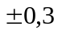 | ±0,25
2 | 10 | 220 | 15 | 190 | 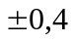
3 | 15 | 230 | 20 | 180 | 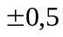 | 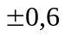
4 | 20 | 240 | 25 | 170 | ±0,6 | ±0,8
5 | 25 | 180 | 30 | 240 | ±0,7 | ±0,2
6 | 30 | 190 | 35 | 250 | ±0,8
7 | 35 | 200 | 40 | 230 | ±0,9 | ±0,5
8 | 40 | 210 | 45 | 190 | 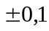 | ±0,7
9 | 45 | 220 | 50 | 180 | ±0,2 | ±0,9
10 | 50 | 230 | 10 | 200 | ±0,15 | ±1
11 | 55 | 240 | 20 | 190 | 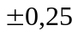 | 0
12 | 60 | 250 | 30 | 210 | 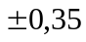 | ±0,1
13 | 65 | 170 | 40 | 230 | ±0,45 | +0.35
14 | 70 | 180 | 50 | 220 | ±0,55 | ±0.45
15 | 75 | 190 | 15 | 240 | ±0,65 | ±0,55
16 | 80 | 200 | 20 | 230 | ±0,75 | ±0,65
17 | 85 | 210 | 25 | 190 | ±0,85 | ±0,75
18 | 10 | 220 | 30 | 250 | +0,95 | 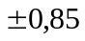
19 | 15 | 230 | 35 | 180 | 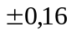 | 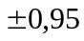
20 | 20 | 240 | 40 | 190 | 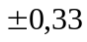 | 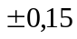
21 | 25 | 250 | 45 | 200 | 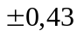 | 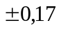
22 | 30 | 180 | 50 | 250 | 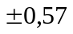 | 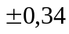
23 | 35 | 190 | 10 | 230 | 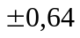 | 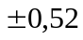
24 | 40 | 200 | 20 | 180 | 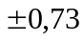 | 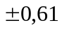
25 | 45 | 205 | 30 | 240 | 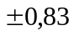 | 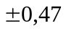
26 | 50 | 215 | 40 | 170 | 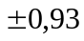 | 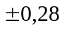
27 | 55 | 50 | 50 | 190
28 | 60 | 10 | 10 | 210 |  | 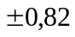
29 | 65 | 20 | 20 | 200
30 | 70 | 30 | 30 | 220

Лабораторная работа №3
СКЕЛЕТИЗАЦИЯ И УТОНЬШЕНИЕ БИНАРНЫХ ИЗОБРАЖЕНИЙ
Цель работы: изучение и освоение алгоритма получения одноточечных линейчатых структур бинарных изображений различной формы.
Методические указания
Введение
Одним из основных требований, предъявляемых к процессу дискретизации изображений, является сохранение формы областей (объектов) непрерывных изображений в дискретном. Для выполнения этого требования необходимо, чтобы связные области непрерывного изображения после дискретизации сохраняли связность, т.е. связные области непрерывного изображения в дискретном варианте не должны иметь разрывов.
Теоретически определено, что выполнение условия безразрывности областей изображения обеспечивается, если длина стороны h (шаг) элемента сетки дискретизации выбрана из условия 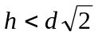, где d -ширина самой тонкой части области исходного непрерывного изображения. Обычно шаг дискретизации берут исходя из условий, что
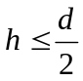, даже 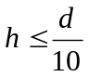.
Необходимость выполнения условий безразрывности областей непрерывного изображения в дискретном варианте приводит к тому, что естественное геометрическое разделение кривых или линий (объектов, имеющих нулевую ширину) и областей (объектов, имеющих конечную ширину) на непрерывной плоскости становятся расплывчатым при переходе к заданию их на дискретной плоскости. Если на дискретной плоскости задано некоторое множество точек (элементов), то не всегда ясно является ли оно результатом дискретизации кривой (линии) или некоторой области непрерывного изображения. Кроме того, евклидово определение прямой как кротчайшего расстояния между двумя точками теряет смысл на дискретной плоскости.
Для устранения появившихся неоднозначностей получения на дискретной плоскости кривых в удобной для анализа форме, аналитического их описания необходимо, чтобы любая кривая на непрерывной плоскости была представлена на дискретной множеством, в котором между любой парой точек существовал единственный путь и максимальная длина этого пути соответствовала длине кривой в непрерывной плоскости. Это значит, что кривые на дискретной плоскости должны быть приведены к тонким линиям толщиной в один элемент. Получение таких линий осуществляется методами и алгоритмами утоньшения и скелетизации изображений.
Алгоритм скелетизации
Дано бинарное изображение. Обозначим точки объекта единицами, а точки фона — нулями. Назовем их соответственно темными (1) и светлыми (0) точками. Точкой контура называется темная точка, которая имеет в своей окрестности, состоящей из четырех точек, по меньшей мере, одну светлую. Конечной точкой называется темная точка, которая в своей окрестности, состоящей из восьми точек, имеет одну и только одну темную точку. Точкой разрыва называется темная точка, устранение которой привело бы к нарушению связности области.
n₃ | n₂ | n₁
n₄ | P | n₀
n₅ | n₆ | n₇
Рис. 3.1
В соответствии с приведенным на рис.3.1 расположением точек окрестности, точка контура Р может быть следующего вида:
- левая точка контура, у которой левая соседняя точка n₄ светлая;
- правая точка контура, у которой соседняя точка n₀ светлая;
- верхняя точка контура, у которой соседняя точка n₂ светлая;
- нижняя точка контура, у которой соседняя точка n₆, светлая.
Точка Р контура помечается (превращается в 0), если она не является конечной точкой или точкой разрыва, а также если ее устранение не вызовет чрезмерного размытия объекта.
Проверка этих условий осуществляется путем сравнения окрестности точки Р, состоящей из восьми точек, с окрестностями, приведенными на рис. 3.2, (где *, Р -темные точки; d, е - могут быть 0 или 1).
* |  | d
 | P | d
D | d | d
а
d | d | d
 | P | d
* |  | d
б
d
 | P | *
d
в
d | d | d
 | P
e | e | e
г

Рис. 3.2
Если окрестность точки Р соответствует окнам, показанным на рис.3.2,а,б,в, возможны два случая:
1)если все точки d светлые, то тогда Р является конечной точкой
(сохраняется);
2) если хотя бы одна точка d темная, то тогда точка Р является точкой разрыва (сохраняется).
Анализ окна на рис.3.2,г при d - темная (светлая) и е - светлая (темная) дает 16 вариантов окрестности точки Р.
Главным является то, что каждая точка контура р, имеющая окрестность из восьми точек соответствующую окнам на рис.3.2 не должна устраняться.
Проверка окрестности на соответствие четырем окнам (рис.3.2) осуществляется по формуле булевой алгебры логики:
, (3.1)
где индекс у В означает, что n₄ является светлой (т.е. Р - левая точка контура).
Ранее непомеченным темным точкам присваивается значение 1, светлым, помеченным точкам - 0. Тогда если B₄=1, то точка Р помечается, в противном случае - остается непомеченной. Эти условия наложенные на B₄, одновременно выполняются для всех четырех окон на рис.3.2. Подобные выражения получаются для правых точек контура
, (3.2)
для верхних точек контура
, (3.3)
для нижних точек контура
. (3.4)
Используя уравнения (3.1) - (3.4), алгоритм скелетизации работает итеративным образом, два раза сканируя исходное дискретное изображение. Сканирование может осуществляться либо вдоль строк, либо вдоль столбцов, но этот выбор обычно влияет на конечный результат. В первом случае для пометки левых и правых точек определяются значения В₄ и В₀, при втором сканировании для пометки верхних и нижних точек контура определяются значения В₂ и B₆. Если после второго сканирования не появилось новых помеченных точек контура, алгоритм прекращает работу, а искомое скелетное изображение будет состоять из непомеченных точек, в противном случае процедура повторяется.
Алгоритм утоньшения
Будем рассматривать три последовательных строки растра (i-l)-ю, i-ю, (i+l)-ю. Выделим в i-й строке произвольный элемент, который обозначим через . Этот элемент имеет в выбранных строках восемь соседних элементов, которые обозначим цифрами 0,1...,7, как показано пи рис.3.3.

 | 3 | 2 | 1
 | 4 |  | 0
 | 5 | 6 | 7
Рис. 3.3
Основная идея процедуры утоньшения заключается в том, чтобы отыскать крайние сверху, снизу, слева и справа элементы, а затем вынести решение о их удалении с соблюдением требований безразрывности данных и сохранения концевых и узловых точек. Естественно элемент считается крайним сверху, если он и элемент 6 зачернены, а элемент 2 не зачернен, формально эту ситуацию можно выразить так: элемент является крайним сверху, если равна единице следующая булева функция, в которой символы переменных совпадают с номерами элементов на рис.3.3:
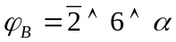. (3.5)
Далее, если данный элемент является крайним сверху, то придавать ему значение 0 (будем стирать этот элемент), если равна единице следующая функция:
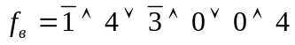.
Таким образом, элементу придается нулевое значение при равенстве единице следующей функции:
. (3.6)
Функция g_{в} должна быть вычислена для каждого элемента i-ой строки растра, поэтому выражение (3.6) запишем в векторной форме:
, (3.7)
где 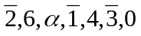 - векторы, определяющие соответственно инверсию (i-1)-ой строки, (i+1)-ю строку в исходном растре и т.д.; g_{в} - вектор, единичные компоненты, которого определяют элементы i-ой строки, значение которых необходимо сменить с 1 на 0.
Элемент растра является крайним слева, если равна единице функция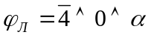. Этот элемент подлежит стиранию, если функция 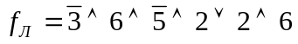 равна единице. Следовательно
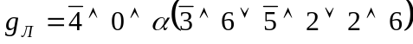. (3.8)
Рассуждая таким же образом, получим векторы g_{H} и g_{n}, определяющие подлежащие стиранию крайние нижние и правые элементы растра:
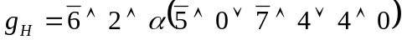, (3.9)
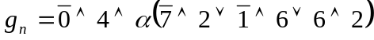. (3.10)
Процедура утоньшения состоит в последовательном преобразовании исходного символа на растре в новый символ путем стирания сначала крайних сверху, затем крайних слева, далее крайних снизу и справа элементов. Этот цикл повторяется до тех пор, пока на некотором цикле одна из функций (3.7)-(3.10) не обратится в единицу.
Отметим, что порядок стирания может быть и иным. Например, можно начать со стирания крайних правых элементов, затем крайних левых и т.д. Если - i-ая строка исходного символа на растре 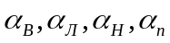 - i-ая строка символа, полученного стиранием соответственно верхних, крайних левых, нижних и правых элементов, то можно записать:
. (3.11)
Здесь символ  - обозначает операцию сложения по модулю два.

Задание
А. Выполняется при домашней подготовке.
1.Изучить тему, посвященную методам скелетизации и утоньшения изображений.
2.Освоить алгоритмы, приведенные в данной работе.
3.Составить программу, реализующую приведенные в работе алгоритмы.
4.Составить программы генерации различных тестовых изображений (по собственному варианту - табл.3.1).
5.Подготовить устные ответы на контрольные вопросы.
Б. Выполняется в лаборатории.
- Реализовать программу алгоритм скелетизации на ПЭВМ.
- Осуществить проверку работоспособности алгоритма на различных изображениях при различных способах сканирования. Использовать изображения геометрических фигур, отмеченные в табл.3.1. и букв по своему варианту.
Требования к отчету
Отчет полностью оформляется на ПЭВМ с соблюдением требования стандарта предприятия и одолжен содержать следующие пункты.
- Исходные тестовые изображения по своему варианту.
- Результаты работы программ на этих изображениях (скелетизации и утоньшения)
- Выводы по результатам.
- Листинги программ с указанием в них ФИО студента, группы, номера лабораторной работы, дисциплины, даты выполнения, номера варианта с комментариями.

Контрольные вопросы
- Необходимость методов скелетизации и утоньшения изображений.
- Топологическое сжатие.
- Утоньшение.
- Скелетизация.
- Особенности алгоритмов, приведенных в работе (подробно).
6.Алгоритмы устранения помех на скелетном изображении.

Рекомендуемый список литературы
1.Садыков С.С. Цифровая обработка и анализ изображений. -Ташкент: НПО «Кибернетика» АН РУз, 1994.- С. 70-85.
- Фу К., Гонсалес Р., Ли К. Робототехника: Пер. с англ. - М: Мир, 1989.-С. 446-451.
- Бутаков Е.А. и др. Обработка изображений на ЭВМ. - М: Радио и связь, 1987.-С. 63-69.
4.Павлидис Т. Алгоритмы машинной графики и обработки изображений: Пер с англ. -М: Радио и связь, 1986.- С. 200-218.

Тестовые изображения
На поле изображения (в кадре) 512*512 элементов должны быть размещены все фигуры, буквы и цифры Вашего варианта. Размер фигур не менее 64*64 элемента, букв и цифр - не менее 32*32 элемента, толщина линий креста, решетки и тора не менее 7 элементов.
Таблица 3.1
 | квадрат | ромб | треугольник |  | прямоугольник | параллелограмм | трапеция | крест | решетка | тор | Буквы русские | Буквы латинские | цифры
1 | + |  | + |  |  |  |  | + | + | + | А | D | 2
2 |  | + |  |  | + |  | + | + | + |  | Б | С | 3
3 |  |  | + |  | + | + |  | + |  | + | В | А | 4
4 | + | + |  |  | + |  | + |  | + |  | Г | В | 5
5 |  |  | + |  |  | + |  | + | + | + | Д | Z | 6
6 |  | + | + |  | + |  | + |  | + |  | Е | Y | 7
7 | + |  | + |  |  | + |  | + |  | + | Ж | Х | 8
8 |  | + |  |  | + |  | + | + | + |  | З | W | 9
9 | + |  | + |  |  | + | + |  |  | + | И | V | 0
10 | + | + | + |  |  |  |  | + | + |  | К | U | 2
11 |  | + |  |  | + | + |  |  | + | + | Л | Т | 3
12 | + |  | + |  |  |  |  | + | + | + | М | S | 4
13 |  | + |  |  | + | + | + | + |  |  | Н | R | 5
14 | + |  |  |  |  | + |  | + | + | + | О | Q | 6
15 |  | + | + |  | + |  | + |  |  | + | П | Р | 7
16 | + |  |  |  |  | + | + | + | + |  | Р | О | 8
17 |  | + | + |  | + |  |  |  | + | + | С | N | 9
18 |  |  | + |  |  |  | + | + | + | + | Т | М | 0
19 | + | + | + |  | + |  |  |  |  | + | У | L | 2
20 |  | + |  |  | + | + | + |  | + |  | Ф | К | 3
21 | + |  | + |  |  |  |  | + | + | + | Х | J | 4
22 |  | + | + |  | + |  | + | + |  |  | Ц | I | 5
23 | + | + |  |  |  | + |  |  | + | + | Ч | Н | 6
24 |  | + |  |  | + | + | + |  |  | + | Ш | G | 7
25 |  | + | + |  |  |  | + | + | + |  | Э | F | 8
26 | + | + |  |  | + |  |  | + | + |  | Ю | Е | 9
27 |  |  | + |  | + | + |  |  | + | + | Я | D | 0
28 | + | + |  | + |  |  | + | + |  |  | Ь | С | 2
29 |  | + |  |  | + | + | + |  |  | + | Ъ | В | 3
30 | + |  |  | + |  | + |  | + | + |  | Ы | А | 4

Лабораторная работа №4
СЕГМЕНТАЦИЯ ИЗОБРАЖЕНИЯ И ВЫДЕЛЕНИЕ КОНТУРОВ
Цель работы – изучение операций по сегментации изображений, функций, реализующих операции по сегментации изображения, и приобретение практических навыков использования этих функций.
Методические указания
Сегментация изображения представляет собой разделение изображения на области по сходству свойств (признаков) в их точках. Признаки подразделяются на естественные и искусственные. Естественные признаки устанавливаются простым (визуальным) анализом изображения, а искусственные – в результате специальной обработки различных измерений. Примерами естественных признаков являются структура, текстура, яркость объекта. Примеры искусственных признаков: гистограммы распределения яркости, спектр и др. К основными видами сегментации изображений относится сегментация по яркости, цветовым координатам, контурам, форме.
Сегментация методом выращивания областей
Для сегментации изображения можно использовать метод выращивания областей – группирование пикселов или подобластей в более крупные области по заранее заданным критериям роста. Берутся «центры кристаллизации», а затем на них наращиваются области путем добавления к каждому центру тех соседних пикселов, которые по своим свойствам близки к центру кристаллизации (например, имеют яркость или цвет в определенном диапазоне).
Сегментация методом разделения
Изображение разбивается на непересекающиеся блоки, которые с помощью некоторого критерия проверяются на однородность.
Яркостный срез
Этот метод помогает выделить определенный диапазон яркости:
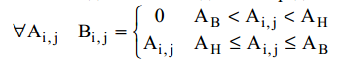
или
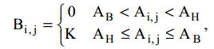
где А_{Н} – нижнее граничное значение определяемого диапазона яркости; Ав – верхнее граничное значение определяемого диапазона яркости.
Выделение контуров
При обработке растрового изображения обычно выделяются контуры объектов.
Рассматривая дискретизованное изображение при достаточном увеличении, часто трудно бывает узнать отдельные отрезки прямых и дуги кривых в последовательности вертикальных и горизонтальных отрезков. Дополнительные трудности возникают при обработке из-за того, что линии контуров – математические линии без толщины – отображаются на экране монитора связными последовательностями пикселов, то есть визуальными линиями, имеющими толщину.
Чтобы исключить возникающие из-за этого проблемы, будем рассматривать изображение, полученное из исходного в результате дискретизации, как двумерный клеточный комплекс
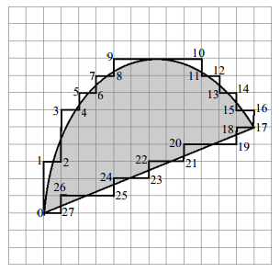
Рис. 4.1 - Контур объекта
В таком случае пикселы являются двумерными элементами этого клеточного комплекса. Помимо пикселов, имеются крэки (crac) и точки. Крэки – это стороны пикселов, являющиеся одномерными элементами. Точки есть конечными точками крэков и угловыми точками пикселов. Точки являются нольмерными элементами. Таким образом, в рассматриваемом случае контур объекта – это связная замкнутая последовательность контурных крэков, граничных между пикселами объекта и фоном. Контур может быть описан как последовательность целочисленных координат точек, ограничивающих контурные крэки.
Пронумерованы точки, принадлежащие крэкам разных направлений. Под L - элементом будем понимать связную последовательность крэков одного и того же направления, выходящую из некоторой точки и заканчивающуюся крэком того же или перпендикулярного направления. На рис. 1 приведено одно из возможных разбиений контура на L -элементы, которые образованы крэками между точками: (0-2), (2-4), (4-6), (6-8), (8-9), (9-11), (11-13), (13-15), (15-17), (17-19), (20-21), (21-23), (23-25), (25-27), (27-0). Каждый L -элемент характеризуется такими параметрами: направлением относительно начальной его точки g (принято g =0 – для направления вверх, 1 – вправо, 2 – вниз, 3 – влево); l – количеством крэков направления g (l = 1,2,…); направлением последнего крэка q относительно направления g предыдущих крэков ( q = –1 – последний крэк направлен влево относительно направления g , +1 – вправо, 0 – совпадает с направлением g ). Количество крэков l условно будем называть "длиной" L -элемента Для L - элемента (0-2) g =0, l=3, q =+1. Для L -элемента (27-0) g =3, l=1, q =0.
Метод выделения отрезков цифровых прямых в контуре использует следующее свойство последовательности L -элементов, образующих отрезок. Такая последовательность включает L - элементы с одинаковыми значениями g, q; их длины принимают значения l, l+1. Причем чередование L -элементов длин l, l+1 определяется цепной дробью, получаемой при делении целых чисел
– координаты начальной и конечной точек отрезка:
или
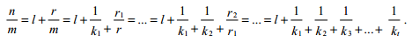
Положим для определенности, что n > m . Как следует из формулы (1), l – целая часть от деления n на m – соответствует в отрезке цифровой прямой количеству из l подряд идущих крэков одного направления. Вместе с примыкающим перпендикулярным крэком они образуют L -элемент длины l.
К1 подряд идущих L -элементов длины l и один L -элемент длины l+1 (или 1 к подряд идущих L - элементов длины l+1 и один L -элемент длины l) образуют К1 -элемент "длины" 1 к (по аналогии с "длиной" L -элемента). L -элемент, отличающийся по длине на 1 от подряд идущих L -элементов, будем называть измененным L -элементом данного К1 -элемента. Аналогично, 2 к подряд идущих К1 -элементов “длины” к1 и один К1-элемент “длины” к1 +1 (или 2 к подряд идущих К1 - элементов "длины" к1 +1 и один К1 -элемент “длины” к1 ) образуют К2-элемент “длины” к1.
И так далее до исчерпания членов цепной дроби. К1 -элемент (вообще Кt−1 -элемент), отличающийся по длине на 1 от подряд идущих К1 -элементов ( Кt−1 -элемент), будем называть измененным К1 - элементом ( Кt−1 -элементом) данного К2 -элемента ( Кt -элемента). Таким образом, каждому цифровому отрезку прямой соответствует цепная дробь, элементы которой определяют структуру этого отрезка.
В контуре на рис. 1 могут быть выделены следующие отрезки цифровых прямых: 0-3, 3-9, 9-10, 10-17, 17-0.

Задание
А. Выполняется при домашней подготовке.
- Изучить тему, посвященную методам сегментации изображений и выделения контуров.
- Освоить алгоритм следующие алгоритмы:
- алгоритм сегментации изображений методом разделения.
- алгоритм сегментации изображений методом выращивания областей.
- алгоритм сегментации изображения, задавая индексы с помощью гистограммы.
- алгоритм сегментации изображений, задавая яркостный срез полноцветного изображения, задавая диапазон r от 0.2 до 0.8; g от 0.2 до 0.7; b от 0.1 до 0.7.
- Составить программы, реализующие приведенные в работе алгоритмы.
- Подготовить устные ответы на контрольные вопросы.
Требования к отчету
Отчет полностью оформляется на ПЭВМ с соблюдением требований стандарта и должен содержать следующие пункты.
- Исходные тестовые изображения.
- Результаты работы алгоритмов.
- Гистограммы исходных и результирующих изображений.
- Выводы по визуальной оценки каждого из них.
- Листинг программ с указанием в них Ф.И.О. студента, группы, номера лабораторной работы, дисциплины, даты выполнения, номера варианта.

Контрольные вопросы
- Принципы сегментации изображений и выделения контуров;
- Области применения выделения контуров;
- Математический аппарат методов выделения контуров
- Математический аппарат методов сегментации изображений.

Рекомендуемый список литературы
1. Садыков С.С. Цифровая обработка и анализ изображений. -Ташкент: HПО "Кибернетика" АН РУз, 1994.--С. 31-33, 36-37.
2. Гонсалес Р. Цифровая обработка изображений в среде MATLAB [Текст] / Р. Гонсалес, Р. Вудс, С. Эддинс – Москва: Техносфера, 2006. – 616с
3. Яншин В.В. Калинин Г.А. Обработки изображений на языке Си для IBM PC: Алгоритмы и программы- М..: Мир, 1994. - С. 153-235.
4. Павлидис Т. Алгоритмы машинной графики и обработки изображений: Пер. с англ. - М.: Радио и связь, 1986. - С.73-78.
Лабораторная работа №5
ВЫЧИСЛЕНИЕ ПРИЗНАКОВ ИЗОБРАЖЕНИЙ
Цель работы: изучить и освоить алгоритмы вычисления логических и геометрических признаков бинарных и полутоновых изображений.
Методические указания
Введение
Конечной целью автоматизированной обработки и анализа изображений как технологического процесса является распознавание объектов, имеющихся на них. Решение этой задачи связано с вычислением определенного набора информационных признаков изображений и объектов.
Признаком изображения называется его простейшая отличительная черта (свойство). Различают условно естественные и искусственные признаки Естественные признаки обычно устанавливаются визуальным анализом и к ним можно отнести яркость, текстуру, цвет, форму контуров и т.д. Искусственные признаки получают путем специальной обработки или измерения и к ним можно отнести спектр, гистограмму, скелет и т.д. Признаки изображения делятся еще на базовые и производные. Базовые признаки это те признаки, которые получают непосредственно обработкой исходного изображения (спектр, гистограмма и др.). Производные признаки это те признаки, которые получают из базовых признаков, после их определенного преобразования (например, статистические или гистограммные признаки - среднее, дисперсия, энтропия и др.).
Множество статистических признаков вычисляется на основе двумерных гистограмм изображений.
Особое место в распознавании и классификации объектов на изображении занимают геометрические признаки. Статистические признаки по одномерной гистограмме изображений могут рассматриваться как реализация некоторого двумерного случайного поля. Поэтому их можно анализировать статистическими методами и вычислить следующие признаки (характеристики): математическое ожидание (среднее), дисперсия, среднеквадратическое отклонение, коэффициенты ассиметрии и эксцесса, энтропия, минимальное и максимальное значения элементов, анализируемого поля и размер (диапазон) уровней и др.
В теории вероятностей начальные моменты m_{k} k-го порядка вычисляется по общей формуле
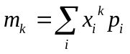, (5.1)
где x_{i} — некоторое значение дискретной случайной величины X;
p_{i}=Р{Х=x_{i}}- вероятность, с которой случайная величина X принимает значение х_{i} (значения p_{i} обычно берут из гистограммы, а суммирование проводится по всем i).
Начальный момент первого порядка m_{i} - это математическое ожидание или среднее; начальный момент второго порядка т₂ -средний квадрат; моменты третьего и четвертого порядка используются для вычисления коэффициентов ассиметрии и эксцесса.
Центральные моменты u_{k} в теории вероятности определяются выражением
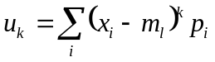. (5.2)
Для получения центральных моментов вначале необходимо вычислить начальные моменты, а затем использовать их для пересчета начальных моментов в центральные
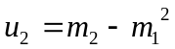; (5.3)
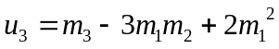; (5.4)
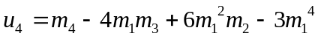, (5.5)
где u₂ - дисперсия.
Среднеквадратическое отклонение
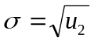. (5.6)
Коэффициент ассимстрии g_{l} связан с центральным моментом третьего порядка u₃ соотношением
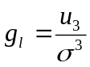 (5.7)
и характеризует «схоженность» распределений вероятностей (гистограмм).
Коэффициент эксцесса d₂ связан с центральным моментом четвертого порядка u₄ соотношением
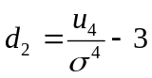 (5.8)
и характеризует «крутизну» распределения (гистограммы).
Энтропия случайной величины определяется по теории информации на основе выражения
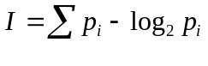. (5.9)
Значение энтропии, зависящее от количества уровней яркости элементом определяется на основе следующего выражения:
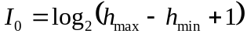, (5.10)
где 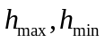 - значения максимальной и минимальной яркости элементом изображения.
Степень близости закона распределения к равномерному называют относительной энтропией и определяется так
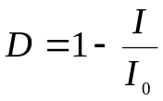. (5.11)
Статические признаки по двумерной гистограмме
Двумерная гистограмма строится с учетом двух параметров между парами элементов изображения. Например, расстояние между элементами и угол наклона к горизонтали прямой линии, проходящей через эти элементы (рис.5.1)
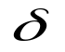
j
i
0
Рис.5.1
Задавшись значениями и, на изображении определяется вероятность (частость) 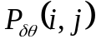 совместного появления элементов с яркостями i и j, удаленных друг от друга на расстояние и лежащих на прямой, которая образует с горизонтальной осью угол . Получение множества осуществляется следующим образом. Пусть дано некоторое изображение (или его фрагмент) (рис.5.2.). На нем можно выбрать четыре значения: 0°,45°, 90°, 135 °. Примем, что 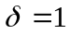
0 | 0 | 1 | 1
0 | 0 | 1 | 1
0 | 2 | 2 | 2
2 | 2 | 3 | 3
Рис. 5.2
Составляется таблица вариантов совместного появления точек с яркостями i и j (рис.4.3). Сторона т матрицы (квадратная) равна диапазону яркости элементов изображения, т.е.
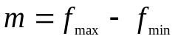. (5.12)
Уровни яркости
Уровни яркости
 | 0 | 1 | 2 | 3
0 | 0,0 | 0,1 | 0,2 | 0,3
1 | 1,0 | 1,1 | 1,2 | 1,3
2 | 2,0 | 2,1 | 2,2 | 2,3
3 | 3,0 | 3,1 | 3,2 | 3,3

Рис. 5.3
На изображении для направления =0° подсчитывается количество совместного появления значений (0,0), (0,1), ..., (3,3). Эти результаты подсчета заносятся в матрицу встречаемости (рис.5.4).
Указанная процедура повторяется для =45° , 90°, 135°. Формируются еще три матрицы встречаемости (рис. 5.5, 5.6, 5.7).
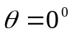
4 | 2 | 1 | 0
2 | 4 | 0 | 0
1 | 0 | 6 | 1
0 | 0 | 1 | 2
Рис.5.4
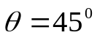
4 | 1 | 0 | 0
1 | 2 | 2 | 0
0 | 2 | 4 | 1
0 | 0 | 1 | 0
Рис.5.5
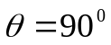
6 | 0 | 2 | 0
0 | 4 | 2 | 0
2 | 2 | 2 | 2
0 | 0 | 2 | 0
Рис.5.6
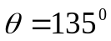
4 | 2 | 1 | 0
2 | 4 | 0 | 0
1 | 0 | 6 | 1
0 | 0 | 1 | 2
Рис.5.7

Определяется сумма элементов в каждой матрице встречаемости. Путем деления каждого элемента матрицы встречаемости на сумму ее элементов 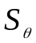 получают вероятностную матрицу одновременного появления (МОП) с элементами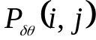 (рис.5.8). В нашем случае: 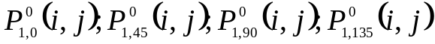.
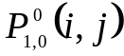
4/18 | 2/18 | 1/18 | 0/18
2/18 | 4/18 | 0/18 | 0/18
1/18 | 0/18 | 6/18 | 1/18
0/18 | 0/18 | 1/18 | 2/18
Рис. 5.8
На основе МОП вычисляются более 20 признаков. Наиболее часто используются следующие:
1. Контраст
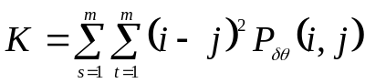. (5.13)
2.Второй угловой момент
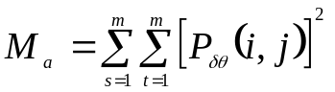. (5.14)
3.Коэффициент корреляции
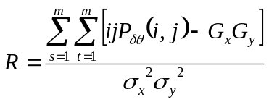, (5.15)
где 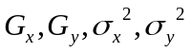 - средние значения и дисперсии, вычисляемые по строкам и столбцам МОП, соответственно.
4.Энтропия
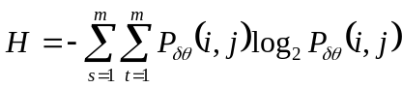. (5.16)
5.Дисперсия
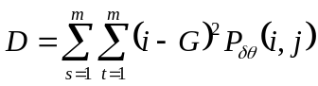, (5.17)
где 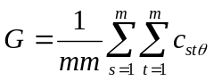, 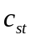 - элемент МОП.
6.Инверстный дифференциальный момент
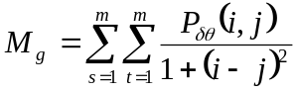. (5.18)
Геометрические признаки
Очень часто для классификации и распознавания объектов по их изображениям используют геометрические характеристики: площадь, периметр, моменты инерции и т.д.
1. Координаты центра тяжести объекта определяются
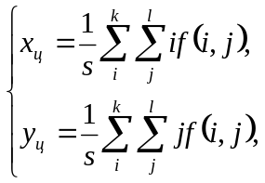 (5.19)
где s - площадь объекта,f(i,j) - яркость элемента с координатами i,j. Суммирование ведется по всем элементам входящим в объект.
2. Момент инерции объекта относительно оси х и у
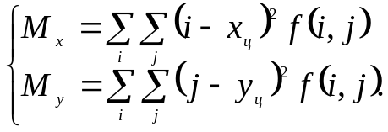 (5.20)
3. Смешанный момент инерции
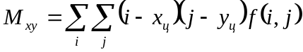. (5.21)
- Главный момент инерции
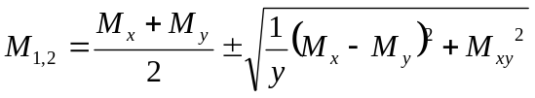. (5.22)

Задание
А. Выполняется при домашней подготовке.
- Изучить тему вычисления одномерных и двумерных статистических, а также геометрических признаков изображений.
- Составить программы вычисления всех, приведенных в работе, статистических и геометрических признаков. Следует иметь в виду, что статистические признаки вычисляются на полутоновых изображениях «лена» (лаб.раб.№1) и «аэроснимок» (лаб.раб.№2), а геометрические признаки на изображениях геометрических фигур и букв, цифр (лаб.раб.№3, табл.3.1.) согласно собственного варианта.
- Подготовить устные ответы на контрольные вопросы.
Б. Выполняется в лаборатории.
- Реализовать программно алгоритмы вычисления всех статистических и геометрических признаков
- Провести эксперименты на портрете «Лена» и «аэроснимок», а также на изображениях геометрических фигур, букв, цифр.
Требования к отчету
Отчет полностью оформляется на ПЭВМ с соблюдением требований стандарта и должен содержать следующие пункты.
- Исходные тестовые изображения.
- Результаты счета всех признаков рядом с изображениями.
- Комментарии результатов вычисления.
- Листинги программ с указанием в них ФИО студента, группы, номера лабораторной работы, дисциплины, даты выполнения, номера варианта.

Контрольные вопросы
- Необходимость вычисления признаков изображения.
- Типы (классы) признаков.
- Признаки, вычисляемые на основе одномерной гистограммы яркостей изображений.
- Алгоритм получения МОП.
- Признаки, вычисляемые на основе двумерной гистограммы встречаемости.
- Геометрические признаки.
Рекомендуемый список литературы
1.Садыков С.С. Цифровая обработка и анализ изображений. -Ташкент: НПО «Кибернетика» АН РУз, 1994. - С.98-102, 142-152.
- Павлидис Т. Алгоритмы машинной графики и обработки изображений: Пер. с англ. - М.: Радио и связь, 1986 - С. 70-72.
- Фу К., Гонзалес Р., Ли К. Робототехника: Пер. с англ. - М.: Мир, 1989 -С. 442-445.

Лабораторная работа №6
РаСПОЗНАВАНИе ОБЪЕКТОВ НА ИЗОБРАЖЕНИИ
Цель работы: изучение различных признаков объектов на изображении, используемых для классификации и распознавания.
Методические указания
Выделение признаков позволяет упростить реализацию распознавания или идентификации объектов. При выборе наиболее информативных признаков необходимо учитывать как свойства самих объектов, так и возможности разрешающей способности первичных формирователей сигнала изображения. Выделение признаков проведем на примере обработки монохромных (однослойных) изображений. В цветных изображениях рассмотренные алгоритмы можно применять к каждому цвету в отдельности.
При обработке предпочтительными являются следующие признаки объектов:
– площадь и периметр изображения объекта;
– размеры вписанных простейших геометрических фигур (окружностей, прямоугольников, треугольников и др.);
– число и взаимное расположение углов;
– моменты инерции изображений объектов.
Важной особенностью большинства геометрических признаков является инвариантность относительно разворота изображения объекта, а путем нормирования геометрических признаков друг относительно друга достигается инвариантность относительно масштаба изображения объекта.
Определение площади и периметра. Площадь изображения объекта вычисляется путём подсчёта числа элементов, относящихся к объекту:
A=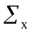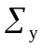S(x, y), S(x, y) = 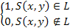 , (6.1)
где L - множество координат массива S(x, y), принадлежащих выделенному объекту.
Периметр изображения объекта Р вычисляется после выделения границ объекта путем суммирования множество контурных точек изображения объекта.
На основе выделенных признаков нормированный признак, инвариантный к масштабу изображения U = A/P² или V = P/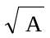.
Определение радиусов вписанных и описанных окружностей (рис. 6.1) складывается из двух этапов.
1. Определение координат геометрического центра изображения объекта:
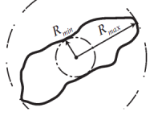
Рис. 6.1.
Х_{ц} = xS(x, y) /S(x, y),
Y_{ц} = yS(x, y) /S(x, y),
где x и y – номера строк и столбцов всех пикселей S(x, y), входящих в объект.
2. Вычисление минимального и максимального расстояний от центра до границ изображения объекта.
r(x, y) =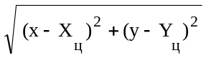. (6.2)
R_{max} = r(x, y_{max}); R_{min} = r(x, y_{min}), где x, y ∈ P (точки периметра).
Нормированный признак R′ = R_{max} ⁄ R_{min} инвариантен к масштабу изображения объекта.
Определение сторон описанного прямоугольника (рис. 6.2) выполняется следующим образом. Определяются максимальные и минимальные значения абсцисс и ординат изображения объекта x_{max} и x_{min}, y_{max} и y_{min}, после чего определяются высота и основание прямоугольника:
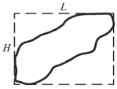
Рис. 6.2.
L = x_{max} - x_{min}, H = y_{max} - y_{min}.
Данный признак не инвариантен к развороту изображения объекта.
Определение числа и взаимного положения углов. Классический способ определения угловых точек изображения объекта заключается в анализе небольшого фрагмента контура в окрестностях данной точки и в определении радиуса её кривизны. Если радиус окажется меньше установленного порога – это угловой элемент, в противном случае – нет.
С практической точки зрения предпочтительным представляется более простой алгоритм. Он заключается в оценке расстояний между начальной и конечной точками фрагмента контура, например, между элементами контура с порядковыми номерами k – 2 и k + 2 на рис. 6.3.
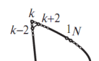
Рис. 6.3.
Пусть x(k) и y(k) абсцисса и ордината контурных элементов соответственно. Тогда решающее правило может выглядеть следующим образом:
{|x(k-2)−x(k+2)|+|y(k−2)−y(k+2)| ≤H}.
Если условие выполняется, тогда данная точка контура принадлежит множеству угловых точек L. Здесь H – пороговое значение, выбираемое с учётом свойств объектов.
Определение моментов инерции объекта. Термин "моменты инерции изображения объекта" не имеет отношения к механике. Просто для вычисления указанного признака используются математические выражения, аналогичные вычислению моментов инерции материального тела, где вместо значений масс отдельных точек тела подставлены значения освещенностей в соответствующих точках его изображения. Моменты инерции являются информационными признаками для последующего распознавания образов.
Обозначим главные искомые моменты инерции изображения объекта через J₁ и J₂. Чтобы найти J₁ и J₂, необходимо предварительно определить так называемые промежуточные моменты J_{x} и J_{y}, т.е. моменты инерции относительно вертикальной и горизонтальной осей системы координат, а также смешанный момент J_{x,y} (рис. 6.4а).
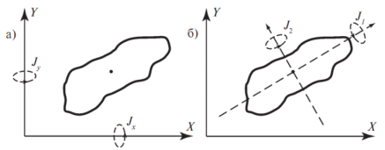
Рис. 6.4.
Порядок вычислений:
1. Определяются координаты центра "тяжести" (энергетического центра) изображения объекта.
Х_{цэ} = xA(x, y) /A(x, y), Y_{цэ} = yA(x, y) /A(x, y),
2. Определяются промежуточные моменты J_{x}, J_{y}, J_{x,y}.
J_{x} = [(x- Х_{цэ})² A(x, y)], Y_{x} = [(y- Y_{цэ})² A(x, y)],
J_{xy} = [(x- Х_{цэ}) (y- Y_{цэ}) A(x, y)].
3. Вычисляются главные моменты.
J_{1,2} =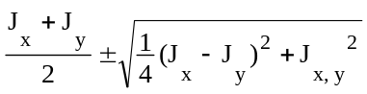
Задание
А. Выполняется при домашней подготовке.
- Изучить тему, посвященную признакам объектов на изображении, используемым при распознавании.
- Освоить алгоритм расчет признаков объектов изображений и реализовать на их основе алгоритм распознавания.
- Составить программы, реализующие приведенные в работе алгоритмы.
- Подготовить устные ответы на контрольные вопросы.
Требования к отчету
Отчет полностью оформляется на ПЭВМ с соблюдением требований стандарта и должен содержать следующие пункты.
- Исходные тестовые изображения.
- Результаты распознавания.
- Гистограммы исходных и результирующих изображений.
- Выводы по визуальной оценки результатов фильтрации и сравнения гистограмм.
- Листинг программ с указанием в них Ф.И.О. студента, группы, номера лабораторной работы, дисциплины, даты выполнения, номера варианта.
Контрольные вопросы
- Принципы формирования признаков изображений, используемых при распознавании;
- Виды признаков объектов изображения.
- Принципы распознавания объектов на основе их признаков.
Рекомендуемый список литературы
1. Садыков С.С. Цифровая обработка и анализ изображений. -Ташкент: HПО "Кибернетика" АН РУз, 1994.--С. 31-33, 36-37.
2.Яншин В.В. Калинин Г.А. Обработки изображений на языке Си для IBM PC: Алгоритмы и программы- М..: Мир, 1994. - С. 153-235.
3.Павлидис Т. Алгоритмы машинной графики и обработки изображений: Пер. с англ. - М.: Радио и связь, 1986. - С.73-78.

Лабораторная работа № 7
ИССЛЕДОВАНИЕ МЕТОДОВ JPEG СЖАТИЯ ИЗОБРАЖЕНИЙ
Цель работы – ознакомиться с методами цифрового кодирования изображений.
Задание по работе:
− Изучить теоретическую часть работы.
− Выполнить дискретное косинусное и вейвлетное преобразование изображений.
− Оценить эффективность методов кодирования. Для этого выполнить расчет пикового отношения сигнал/шум по изображению разностей изображения на выходе декодера и входного изображения и сравнить оценки для двух методов кодирования. Оценить коэффициенты сжатия изображений при использовании этих методов кодирования.
− Исследовать эффективность алгоритмов кодирования изображений в зависимости от спектра кодируемого изображения и в случае аддитивного нормального шума. Рассчитать зависимость коэффициента сжатия от отношения сигнал/шум для разных методов кодирования.
Методические указания
Ограничения устройств хранения информации, пропускной способности каналов связи, повышение размерности изображений видеодатчиков вызвали бурное развитие методов кодирования изображений для сжатия цифровых сигналов изображений.
Психофизиологическая избыточность изображений позволила развить эффективные методы сжатия изображений с потерями. К таким методам кодирования относятся сжатие по стандарту JPEG и вейвлетное сжатие.
Обе эти схемы основаны на ортогональном преобразовании изображения, последующем кодировании значений полученных спектральных коэффициентов. Впервые эта идея была выдвинута в 1968 г. В процессе ортогональных преобразований изображения f(x,y), имеющего сильные корреляционные связи между смежными отсчетами, происходит процесс декорреляции, так что значения спектральных коэффициентов F(u,v) оказываются практически некоррелированными. В отличие от исходного изображения, для которого характерно в среднем равномерное распределение энергии между его отсчетами, распределение энергии между спектральными коэффициентами резко неравномерно. Основная доля энергии приходится на область низких пространственных частот (спектральные коэффициенты с малыми индексами (u,v)), и лишь небольшая ее часть - на высокие частоты. Последующее квантование спектральных коэффициентов производится с учетом распределения 27 энергии, коэффициенты, имеющие малую амплитуду, квантуются либо на малое число уровней, либо вообще обнуляются. Поскольку средний квадрат шума квантования пропорционален среднему квадрату обнуленного квантованного сигнала, то возникающие при этом искажения изображения невелики.
Дальнейшее сжатие достигается применением методов энтропийного кодирования, при котором длина кода обратно пропорциональна частоте появления значений коэффициентов в потоке преобразованного изображения.
При декодировании изображения вначале по имеющемуся коду восстанавливаются квантованные спектральные коэффициенты, затем они умножаются на коэффициенты, обратные квантующим, чтобы восстановить значения спектральных коэффициентов, и, наконец, путем обратного ортогонального преобразования восстанавливается само изображение.
Кодирование JPEG
При кодировании по методу JPEG входное изображение разбивается на неперекрывающиеся блоки изображения размером NxN элементов изображения, N=8. Каждый блок подвергается дискретному косинусному преобразованию (ДКП). Поскольку это преобразование является разделимым, то выполняется 2 одномерных преобразования (сначала по строкам, а затем - по столбцам).
Одномерное ДКП выполняется в соответствии с формулой:
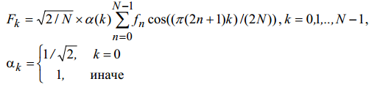
Коэффициенты каждого блока квантуются в соответствии с матрицей квантования. В стандарте JPEG предложены матрицы квантования, являющиеся необязательными. Коэффициенты внутри каждого блока выстраиваются в зигзагообразном порядке таким образом, что ВЧ коэффициенты оказываются в конце последовательности.
Последовательность отсчетов представлена в массиве zz:
zz = ((0,0),(0,1),(1,0),(2,0),(1,1),(0,2),(0,3),(1,2),
(2,1),(3,0),(4,0),(3,1),(2,2),(1,3),(0,4),(0,5),
(1,4),(2,3),(3,2),(4,1),(5,0),(6,0),(5,1),(4,2),
(3,3),(2,4),(1,5),(0,6),(0,7),(1,6),(2,5),(3,4),
(4,3),(5,2),(6,1),(7,0),(7,1),(6,2),(5,3),(4,4),
(3,5),(2,6),(1,7),(2,7),(3,6),(4,5),(5,4),(6,3),
(7,2),(7,3),(6,4),(5,5),(4,6),(3,7),(4,7),(5,6),
(6,5),(7,4),(7,5),(6,6),(5,7),(6,7),(7,6),(7,7)).
Поскольку зачастую они равны нулю, то для сокращения потока нулевых коэффициентов используется кодирование длин серий. Затем применяется энтропийный кодер (Хаффмана). Особенностью метода является использование кодов переменной длины, при этом наиболее вероятным символам присваиваются наиболее короткие кодовые слова, а менее вероятным – длинные. Благодаря такой стратегии код Хаффмана дает минимальную среднюю длину кодовой последовательности, приближающуюся к энтропии источника сообщения. Таблицы кодов Хаффмана приведены в стандарте JPEG. Схема кодера представлена на рис. 4.1.
Этот метод используется для кодирования неподвижных изображений. Для декодирования операции выполняются в обратном порядке. Вместо ДКП применяется обратное дискретное косинусное преобразование в соответствии с уравнением:
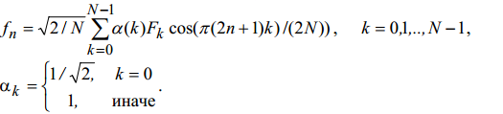
Пример коэффициентов квантования яркостного сигнала представлен
в табл. 4.1, а сигнала цветности – в табл. 4.2.
Таблица 4.1 Коэффициенты квантования яркостного сигнала
16 | 11 | 10 | 16 | 24 | 40 | 51 | 61
12 | 12 | 14 | 19 | 26 | 58 | 60 | 55
14 | 13 | 16 | 24 | 40 | 57 | 69 | 56
14 | 17 | 22 | 29 | 51 | 87 | 80 | 62
18 | 22 | 37 | 56 | 68 | 109 | 103 | 77
24 | 35 | 55 | 64 | 81 | 104 | 113 | 92
49 | 64 | 78 | 87 | 103 | 121 | 120 | 101
72 | 92 | 95 | 98 | 112 | 100 | 103 | 99
Таблица 4.2 Коэффициенты квантования сигнала цветности
17 | 18 | 14 | 47 | 99 | 99 | 99 | 99
18 | 24 | 26 | 66 | 99 | 99 | 99 | 99
24 | 26 | 56 | 99 | 99 | 99 | 99 | 99
47 | 66 | 99 | 99 | 99 | 99 | 99 | 99
99 | 99 | 99 | 99 | 99 | 99 | 99 | 99
99 | 99 | 99 | 99 | 99 | 99 | 99 | 99
99 | 99 | 99 | 99 | 99 | 99 | 99 | 99
99 | 99 | 99 | 99 | 99 | 99 | 99 | 99

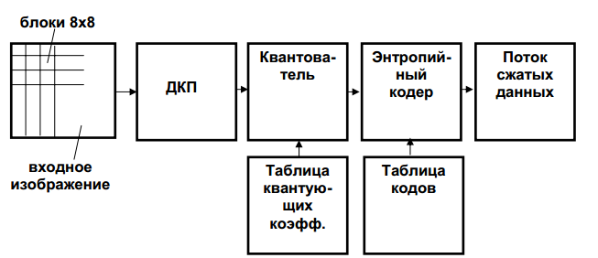
Рис. 7.1 - Схема кодирования по алгоритму JPEG
Задание
А. Выполняется при домашней подготовке.
- Изучить тему, посвященную методам сжатия изображений.
- Освоить алгоритм JPEG сжатия изображений
- Составить программы, реализующие приведенные в работе алгоритмы.
- Подготовить устные ответы на контрольные вопросы.
Требования к отчету
Отчет полностью оформляется на ПЭВМ с соблюдением требований стандарта и должен содержать следующие пункты.
- Исходные тестовые изображения.
- Результаты распознавания.
- Гистограммы исходных и результирующих изображений.
- Выводы по визуальной оценки результатов фильтрации и сравнения гистограмм.
- Листинг программ с указанием в них Ф.И.О. студента, группы, номера лабораторной работы, дисциплины, даты выполнения, номера варианта.
Контрольные вопросы
- Принципы JPEG-сжатия изображений.
- Виды алгоритмов сжатия изображений.
- Пошаговый алгоритм JPEG-сжатия изображений.
Рекомендуемый список литературы
1. Садыков С.С. Цифровая обработка и анализ изображений. -Ташкент: HПО "Кибернетика" АН РУз, 1994.--С. 31-33, 36-37.
2.Яншин В.В. Калинин Г.А. Обработки изображений на языке Си для IBM PC: Алгоритмы и программы- М..: Мир, 1994. - С. 153-235.
3.Павлидис Т. Алгоритмы машинной графики и обработки изображений: Пер. с англ. - М.: Радио и связь, 1986. - С.73-78.
Лабораторная работа № 8
ВЕЙВЛЕТ КОДИРОВАНИЕ
В настоящее время весьма перспективной является компрессия на базе вейвлетного (wavelet) преобразования. Кодирование по вейвлетному алгоритму предполагает выполнение собственно вейвлет-преобразования для декорреляции информации в изображении, квантования полученных коэффициентов преобразования и кодирования кодами переменной длины полученных коэффициентов. Вейвлет–преобразование, в отличие от схем JPEG/MPEG, обеспечивает достижение оптимального компромисса между пространственным и частотным разрешением (их произведение не меньше 1/2). В основу вейвлетного преобразования положена идея обеспечения высокого пространственного разрешения при низком частотном, и, наоборот, высокого разрешения по частоте при низком разрешении по пространству.
При вейвлетной схеме сжатия используется разложение сигнала по набору базисных функций, при этом широкобазисные функции позволяют исследовать большие области и точно описать низкочастотные детали, а короткобазисные функции позволяют исследовать малоразмерные области (высокочастотные детали). Все базисные функции получаются из одного прототипа (материнского вейвлета) путем его растяжения (или сжатия) и смещения. Двумерное вейвлетное преобразование сводится к двум независимо выполняемым одномерным преобразованиям. Одномерное вейвлетное преобразование - это совокупность процессов низкочастотной и высокочастотной фильтрации и децимации. Преобразуемый сигнал подвергается фильтрации с помощью фильтров нижних и верхних частот, которые делят диапазон частот исходного сигнала на две половины. И низкочастотная, и высокочастотная компоненты сигнала, полученные при фильтрации, имеют в два раза более узкую полосу частотных составляющих. Поэтому в соответствии с теоремой Котельникова они могут быть дискретизированы с частотой, равной половине частоты дискретизации исходного сигнала, что означает отбрасывание каждого второго отсчета в направлении фильтрации (по строкам или столбцам). Последующие процессы фильтрации производятся над низкочастотными и высокочастотными изображениями коэффициентов преобразования в соответствии со схемой, представленной на рис. 8.2. Для цветного изображения выполняется преобразование цветового координатного пространства RGB в пространство YСrCb, поддискретизация компонентов цветности.и вейвлетное преобразование компонентов Cr и Cb аналогично компоненту яркости. На рис. 8.3 представлено пространственное расположение блоков вейвлетного преобразования на растре изображения. вейвлетное преобразование не требует формирования блоков сигнала изображения, поэтому артефакты сжатия на его основе более «естественны», т.е. выглядят менее чужеродными на типовых изображениях, чем, например, блочная структура в виде просвечивающей через изображение шахматной доски при JPEG/MPEG-2 В 1997 г. фирмой Analog Devices выпущена первая микросхема ADV601 [4], выполняющая вейвлетное преобразование реального времени. При этом необходимо отметить, что ни один из рассмотренных методов компрессии не позволяет задать коэффициент сжатия. Поскольку сокращение информации производится на стадии квантования и кодирования кодами переменной длины, то задание одних и тех же коэффициентов квантования приводит к формированию потоков разной длины. Длина выходного потока определяется информацией, содержащейся в изображении. Поддержание выходного потока постоянной скорости достигается за счет управляемой буферизации выходного потока. При условии восьмиразрядного квантования входного сигнала пиковое отношение сигнал/шум вычисляется по формуле:
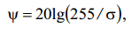
где
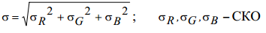
R,G,B омпонентов разностного сигнала. Многочисленные исследования методов сжатия позволяют утверждать, что при больших коэффициентах сжатия вейвлетный кодер является более эффективным.
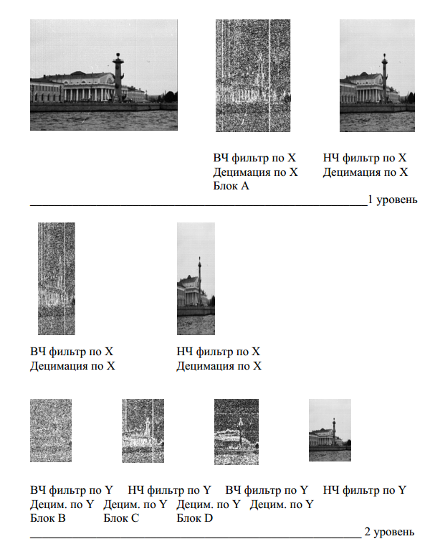
Рис. 8. 2
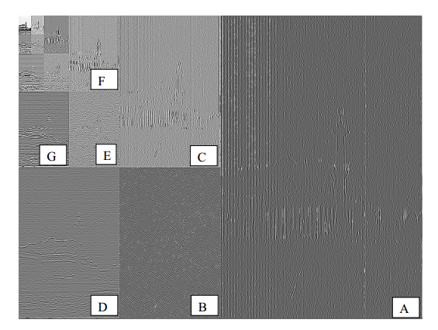
Рис. 8.3
Задание
А. Выполняется при домашней подготовке.
- Изучить тему, посвященную методам вейвлет кодирования изображений.
- Освоить алгоритм вейвлет кодирования изображений
- Составить программы, реализующие приведенные в работе алгоритмы.
- Подготовить устные ответы на контрольные вопросы.
Требования к отчету
Отчет полностью оформляется на ПЭВМ с соблюдением требований стандарта и должен содержать следующие пункты.
- Исходные тестовые изображения.
- Результаты распознавания.
- Гистограммы исходных и результирующих изображений.
- Выводы по визуальной оценки результатов фильтрации и сравнения гистограмм.
- Листинг программ с указанием в них Ф.И.О. студента, группы, номера лабораторной работы, дисциплины, даты выполнения, номера варианта.
Контрольные вопросы
- Принципы вейвлет кодирования изображений.
- Вейвлет, его применения, алгоритм вейвлет преобразований.
- Пошаговый алгоритм вейвлет кодирования изображений.
Рекомендуемый список литературы
1. Садыков С.С. Цифровая обработка и анализ изображений. -Ташкент: HПО "Кибернетика" АН РУз, 1994.--С. 31-33, 36-37.
2.Яншин В.В. Калинин Г.А. Обработки изображений на языке Си для IBM PC: Алгоритмы и программы- М..: Мир, 1994. - С. 153-235.
3.Павлидис Т. Алгоритмы машинной графики и обработки изображений: Пер. с англ. - М.: Радио и связь, 1986. - С.73-78.

